+6
Потаповский отдел МБУК ВР «МЦБ»
им. М. В. Наумова

Познавательный час
«Живу я в мире только раз»

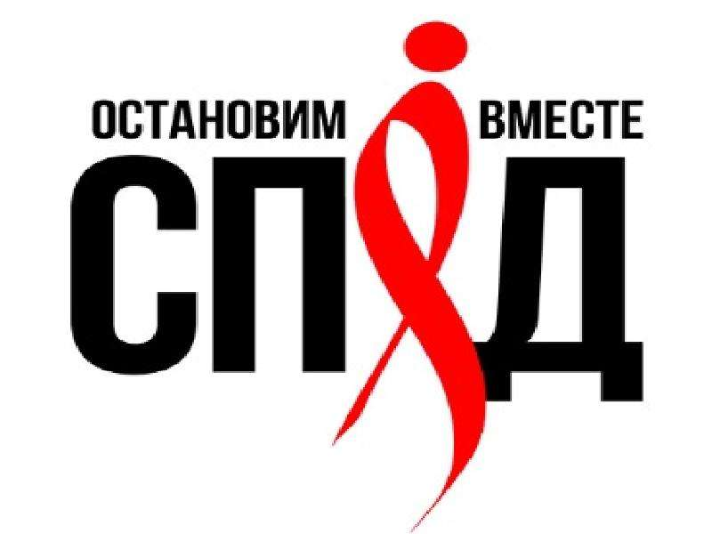

Составитель: заведующий
Потаповским отделом
Дубова С.А.

х. Потапов, 2022

Сценарий
«Живу я в мире только раз»
Дата проведения: 01 декабря 2022 года
Время проведения: 14.00.
Место проведения: Библиотека
Цель: формировать активную жизненную позицию;
повторить меры профилактики;
обеспечить учащихся достоверной информацией о СПИДе в доступной форме;
способствовать предотвращению распространения ВИЧ – инфекции среди учащихся.
Слайд 1
Ведущий 1: Проблема, которую мы сегодня затрагиваем, не нова. Усилия всего прогрессивного человечества направлены на борьбу с Вирусом Иммунодефицита человека.
Самое трудное – начать. В каждой стране, в каждом обществе существует множество проблем, но проблема – ВИЧ продолжает входить в круг первоочередных задач мирового масштаба.
Наш познавательный час посвящен заболеванию, которое в 80-х годах ХХ века резко изменило жизнь всего человечества. Речь идет о СПИДе.
Слайд 2
Учащиеся с буквами:
«С» – синдром – значит комплекс признаков, характерный для определенного заболевания.
«П» – приобретенного – значит, полученного от другого человека, потому что этот вирус живет только в организме человека.
«И», «Д» – иммунодефицита – потому что вирус разрушает иммунитет человека, его защиту от вирусов и бактерий.
Слайд 3
Ведущий: Носителями этого заболевания в мире уже являются 35 млн. человек, а 22 млн. умерли от этой болезни. СПИД поражает людей с любым цветом кожи, любой национальности.
Быть информированным – вот главная задача для современного человека. Итак, начнем наш разговор.
Кроха сын к отцу пришел
И спросила кроха:
Сын:
«Что такое вирус ВИЧ
Хорошо иль плохо?»
Отец:
«У меня секретов нет,
Слушайте ребята.
Расскажу Вам все про ВИЧ
Просто и понятно.»
Слайд 4 (картинка молекулы ВИЧ)
Отец:
«Вот знакомься, вирус ВИЧ
Маленький и злобный.
Проникает в организм
Стал ему подобный.
Слайд 5
Попадает в лейкоцит,
Программу запускает
Т-клеток сразу дефицит –
Иммунитет страдает.
Ничем себя не выдает –
Может спать годами.
А носитель все живет,
Ходит рядом с нами!»
Ведущий: Как же и откуда появился этот вирус, как он действует?
Слайд 6
СПИД появился, видимо, в 70-е года ХХ века. В 1981 году в США было зафиксировано всего 5 случаев заболевания, а через 7 лет во всем мире уже насчитывалось 108 тысяч больных. ВИЧ открыт в 1983 году в Париже Люком Монтанье и в США Робертом Гало. До сих пор не ясно от куда появился он. Есть две версии: по первой – вирус всегда жил в крови коренных жителей Африки, но, попав в кровь белых людей, изменился и стал смертельно опасен. По второй – был создан в секретной лаборатории.
Слайд 7 (схема проникновения ВИЧ в клетку)
ВИЧ поражает клетки иммунной системы человека, делая их неспособными защищать организм от заболеваний. Он относится к группе медленных вирусов (ретровирусы). Его изображают похожим на противолодочную мину, на поверхности которой расположены гликопротеиновые вещества, служащие отмычкой для проникновения в клетку крови человека. Хотя в человеческой клетке в 100 000 больше генетической информации, чем в самом вирусе, ВИЧ одерживает победу и, завладев клеткой, уничтожает ее.
Генетическая информация у вируса закодирована в молекуле РНК. Вирусу необходимо перевести свою генетическую информацию на понятный клетке-хозяину язык, РНК в ДНК. После такого превращения клетка-хозяин принимает ДНК вируса «как родного», не борется с ней. Это происходит в течение 12 часов после инфицирования. Завладев «штаб-квартирой» клетки-хозяина, ВИЧ начинает отдавать «приказы», и клетка вынуждена подчиняться. При ВИЧ-инфекции миллиарды клеток крови содержат генетический материал вируса.
Слайд 8
Клетка производит различные компоненты вируса, затем он собирается, зреет, а созрев способен инфицировать другие клетки. Продолжительность течения ВИЧ-инфекции с момента заражения до развития заключительной стадии (собственно СПИДа) составляет от 5-8 до 10-12 лет. Само заболевание СПИДом длится от 6 месяцев до 3-х лет.
Ведущий: Как же нам уберечь свой организм от ВИЧ. Вирус не знает географических ограничений: нет ни одной страны в мире, в которой не было бы больных СПИДом людей. Подростки и молодежь находятся под ударом эпидемии. На возраст от 14-17 лет приходится 30% всех новых случаев инфицирования.
Слайд 9
Заразиться ВИЧ можно тремя путями:
- через кровь (использование нестерильных игл и шприцев для введения наркотиков, при нанесении татуировок, при пирсинге, при переливании крови);
Слайд 10
- половым путем;
- от матери к ребенку (при развитии плода, рождении, грудном вскармливании).
Вирус ВИЧ не может жить вне организма человека. Поэтому погибает:
- при попадании на кожу через 20 минут (его убивают бактерии);
- при попадании в пищеварительную систему, погибает от соляной кислоты и ферментов;
- 50-70-ти процентный спиртовой раствор убивает через несколько секунд;
- кипячение убивает мгновенно;
- дезинфицирующие вещества (хлорка) – мгновенно;
- при нагревании до 56°С гибнет через 30 минут.
Слайд 11
Таким образом ВИЧ не передается:
- при рукопожатии или объятии с ВИЧ инфицированным;
- при кашле и чихании, поцелуях;
- при использовании бытовых предметов, общих с ВИЧ инфицированным (посуду, постельное белье, ванна);
- в общественном транспорте;
Слайд 12
- через животных или укусе насекомых (комаров, блох, клещей и вшей).
Не может передаваться через воздух или воду.
Слайд 13 (графики, диаграммы),
Музыка Queen “Who wants to live forever” (тихо)
Ведущий: Начиная с 1987 года в России зарегистрировано свыше 300 тысяч ВИЧ инфицированных (умерло от этого заболевания более 6 тысяч человек). Первый случай массового заражения зарегистрирован в 1988 году в Элисте (Калмыцкая АССР) в роддоме по халатности врачей (свыше 30 человек, из них 26 младенцев и 4 взрослых). В настоящее время заражение ВИЧ инфекцией происходит: 70-80% – половым путем, 5-10% – через инъекции и наркотики, 5-10% – от матери к ребенку, 3-5% – переливанием зараженной крови.
Ведущий: На 30 июня 2009 года в Москве насчитывается 34 359 ВИЧ инфицированных (221 ребенок), из них больны СПИДом 336 человек (6 детей). ВИЧ поражает людей с любым цветом кожи, любой национальности. Жертвами становятся богатые и знаменитые, бедные и никому неизвестные люди.
Ведущий: Слайд 14
Известные люди: американский писатель-фантаст Айзек Азимов;
Слайд 15: американская фотомодель Джиа Мария Караджи;
Слайд 16: великий русский танцор Рудольф Нуриев;
Слайд 17: американский джазовый музыкант Майлс Дэвис;
Слайд 18: знаменитый теннисист Артур Эш;
Слайд 19: лидер группы «Queen» Фредди Меркьюри.
Все они не выдержали борьбы с ВИЧ.
Слайд 20: Давайте послушаем музыку группы «Queen» и почувствуем красоту и радость жизни
Queen “The show must go on”
Слайд 21 по 32 (медленно переключать)
(светлые кадры)
Ведущий:
Слайд 33
каждый человек на планете подвергается все возрастающему риску заражения ВИЧ. Получив сегодня достоверную информацию об этом заболевании, воспользуйтесь ею, чтобы защитить себя. Только Вы сами, а не кто-то другой, должны сделать выбор. СПИД сегодня – это не что-то далекое, которое тебя никогда не коснется, а грозная реальность наших дней.
Все выступающие выходят (хором): Мы – хозяева своей судьбы!

Использованная литература:
1. Гаррисон, М.Любовь,секс и СПИД. Твоя первая книга об этом. -М.,1996.
2. Жизнь с ВИЧ.-М.: Российский фонд «Имена», 1998.-44с.
Интернет ресурсы:
http://www.calend.ru/holidays/0/0/112/
http://ru.wikipedia.org/wiki/Всемирный_день_борьбы_со_СПИДом
http://www.chasingthefrog.com/speedracer-t-shirts.php
http://www.archvis.ru/portfolio/medical/aids/
http://www.herpes.ru/venera/dis/vich.htm

